Министерство образования Республики Беларусь

Учреждение образования

«Брестский государственный технический университет»

Кафедра «ЭВМиС»

Отчет по лабораторной работе №1

«**Cognex Dataman 260**

»

Выполнили:

Студенты 3-го курса

группы ПЭ-18 Подгорный А.В.

Федорук И.И.

Проверил:

старший преподаватель

кафедры ЭВМ и С

Лапич С. В.

Брест 2020

**Обзор Cognex Dataman 260**

1. 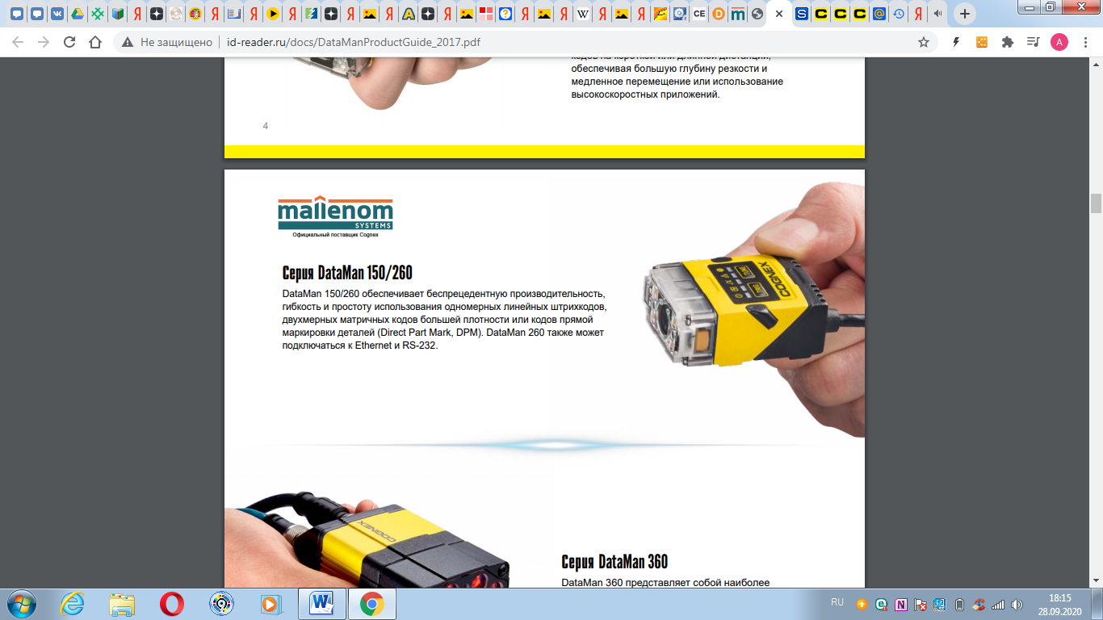Что за устройство, его применение.

Cognex DataMan® – это семейство оптических сканеров кодов.

Считыватель Cognex Dataman серии 260 подходит для 1-D линейных штрих-кодов, печатных 2-D матричных кодов высокой плотности и кодов прямой маркировки деталей (DPM).

 Это устройство сочетает в себе беспрецедентную производительность, конфигурацию со считыванием по прямой или под прямым углом, интегрированное освещение, технолотю жидкостного объектива, а также порты связи Ethernet и RS-232.

Применяется в прослеживаемости в автомобильной промышленности, в считывании штрихкодов на упаковках продуктов питания, напитков, на фармацевтических препаратах, кодов на печатных платах, на картонных коробках, в идентификации и сортировки транспортных ёмкостей.

Ссылка на видео, где показывается применение Cognex Dataman 260: <https://youtu.be/YLaObDy_JsU>

1. **Технические характеристики устройства.**

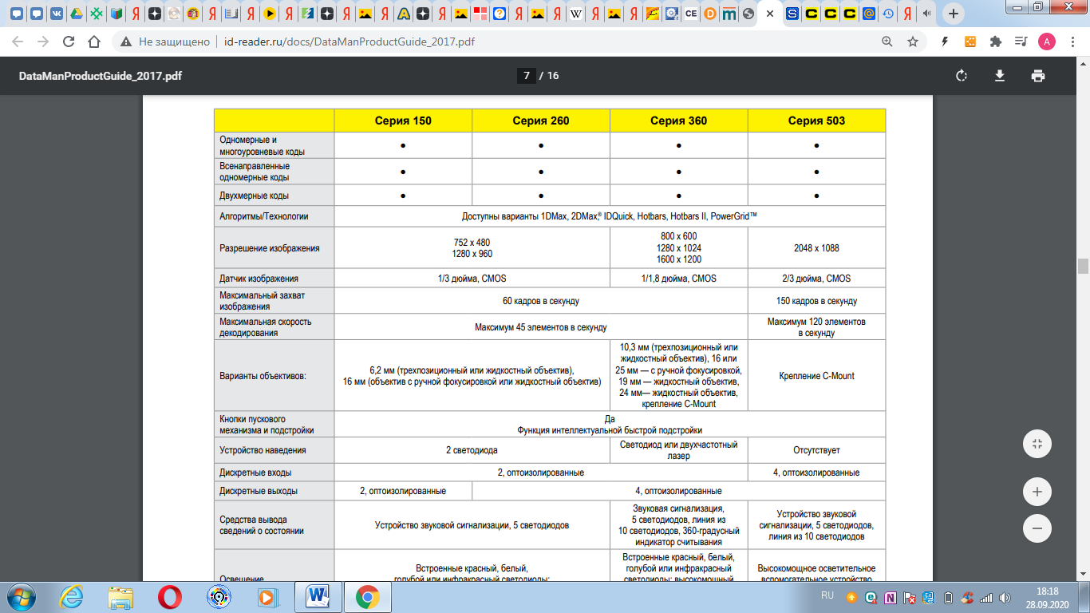

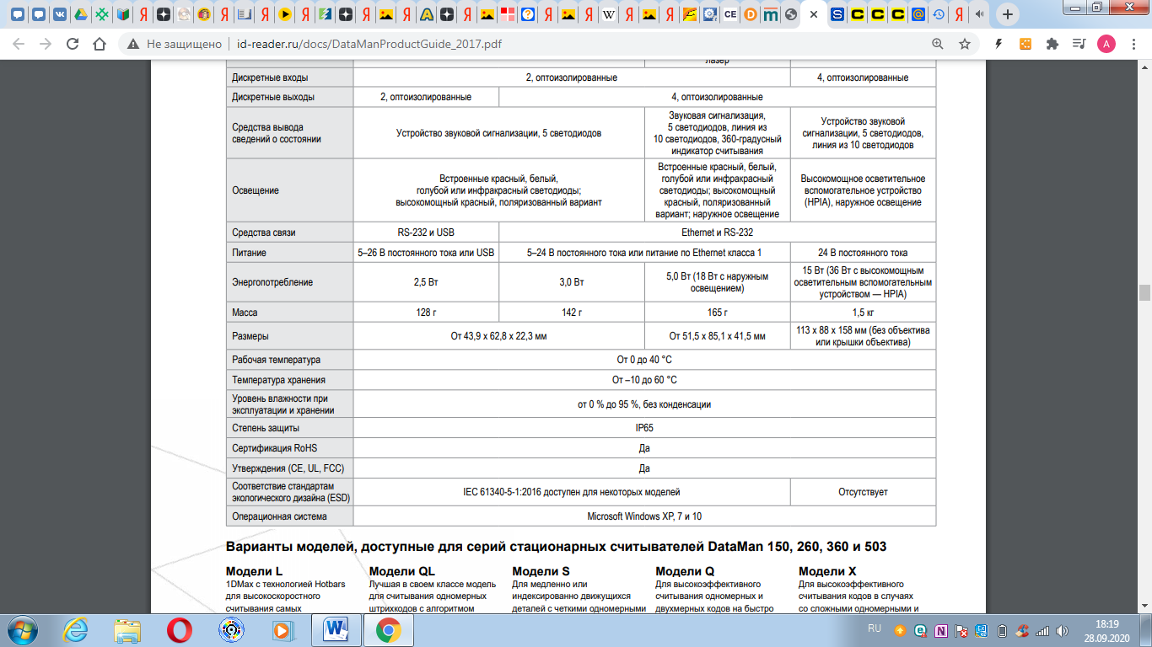

* 1. **Распиновка выводов подключения**

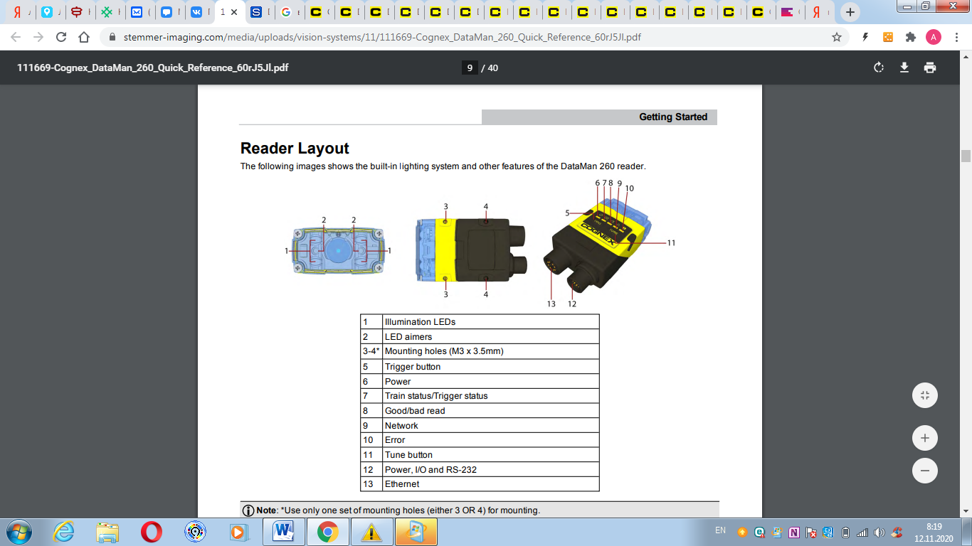

|  |  |
| --- | --- |
| **1** | **Освещение светодиодами** |
| **2** | **Светодиодные прицелы** |
| **3-4** | **Монтажные отверстия (м3 х 3,5 мм)** |
| **5** | **Спусковая кнопка** |
| **6** | **Кнопка питания** |
| **7** | **текущее состояние/состояние триггера** |
| **8** | **Хорошее/плохое чтение** |
| **9** | **Сеть** |
| **10** | **Ошибка** |
| **11** | **Кнопка Настройки** |
| **12** | **Питание, ввод-вывод и RS-232** |
| **13** | **Локальная сеть (интернет)** |

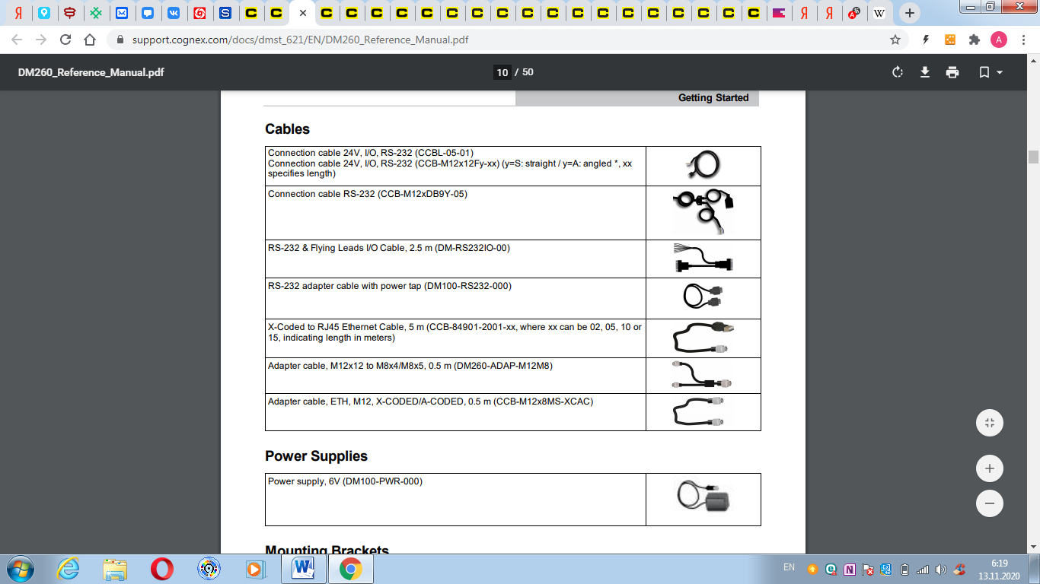**Кабеля**

|  |
| --- |
| **Соединительный кабель 24V, I/O, RS-232 (CCBL-05-01)**  **Соединительный кабель 24 В, вход и выход, RS-232 (ЦКБ-M12x12Fy-ХХ) (у=S: прямая / у=A: угловая *, ХХ Указывает на длину)** |
| **Соединительный кабель RS-232 (CCB-M12xDB9Y-05)** |
| **Кабель ввода-вывода RS-232 & Flying Leads, 2,5 м (DM-RS232IO-00)** |
| **Кабель-адаптер RS-232 с отводом питания (DM100-RS232-000)** |
| **X-кодированный кабель Ethernet RJ45, 5 м (CCB-84901-2001-xx, где xx может быть 02, 05, 10 или**  **15, указывая длину в метрах)** |
| **Кабель-адаптер, M12x12 - M8x4/M8x5, 0,5 м (DM260-ADAP-M12M8)** |
| **Кабель-адаптер, Эт, М12 х-кодированные/a-кодированный, 0,5 м (ЦКБ-M12x8MS-данные)** |

<https://support.cognex.com/docs/dmst_621/EN/DM260_Reference_Manual.pdf> Стр 10,12,13

**Дискретный разъем ввода/вывода DataMan 260.** Кабельпрерывания ввода / вывода (CCBL-05-01) обеспечивает доступ к триггерным и высокоскоростным выходам. Неиспользуемые провода могут быть обрезаны короткими или заизолированы с помощью непроводящего материала. Для RS-232 используйте контур обратной связи источника питания для заземления. Рисунок слева показывает вилку кабеля.

Сигнал: Ethernet-модель, 24 В постоянного тока.

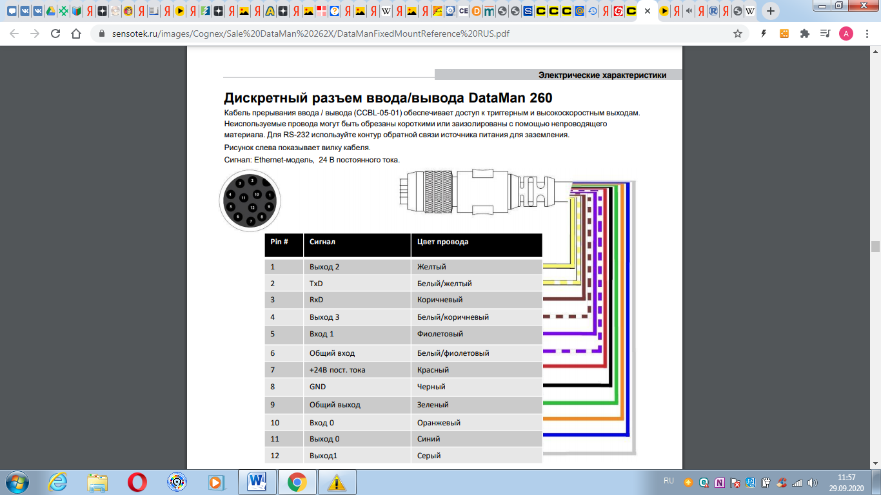

**Сигнал: Модель с питанием по Еthernet**

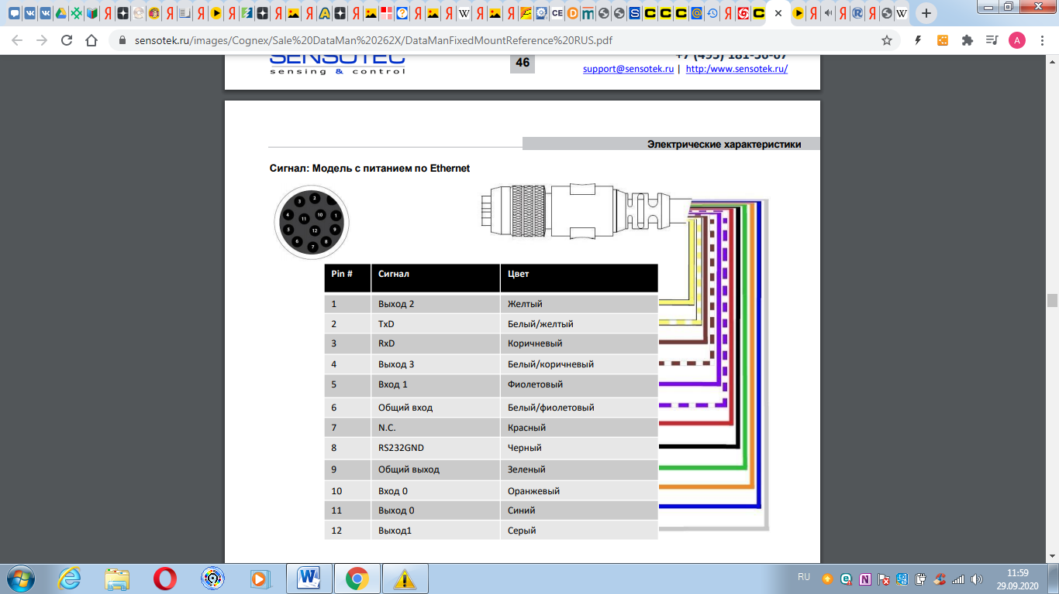

**Пробойный кабель ввода-вывода 5 м (CCB-M12x12Fy-xx)**

Кабель ввода-вывода обеспечивает доступ к триггерным и высокоскоростным выходам. Вы можете обрезать неиспользуемые провода коротко или использовать галстук из

непроводящего материала, чтобы связать их обратно.

Для RS-232 используйте обратный путь источника питания для заземления.

На рисунке слева показана вилка на устройстве.

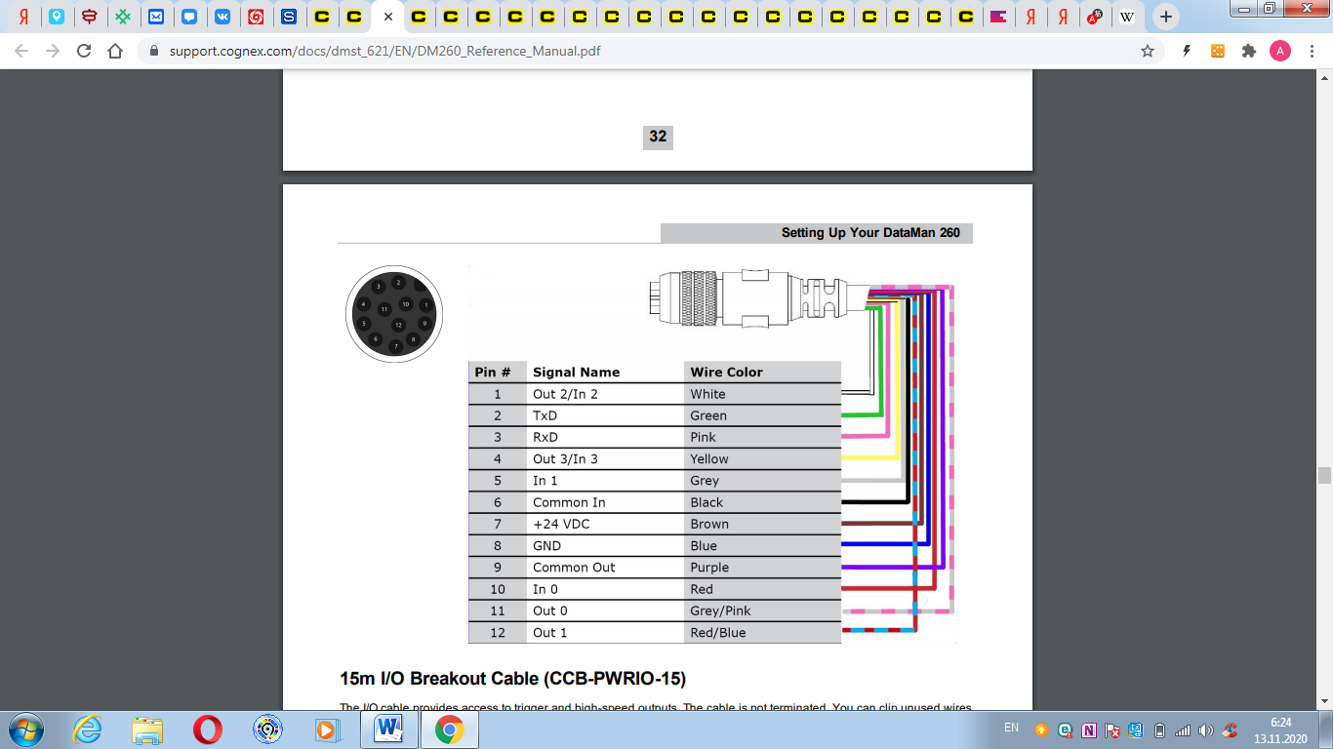

**Пробойный кабель ввода-вывода длиной 15 м (CCB-PWRIO-15)**

Кабель ввода-вывода обеспечивает доступ к триггерным и высокоскоростным выходам. Кабель не обрывается. Вы можете обрезать неиспользуемые провода

коротко или использовать галстук из непроводящего материала, чтобы связать их обратно. Для RS-232 используйте обратный путь источника питания для заземления.

На рисунке слева показана вилка на устройстве.

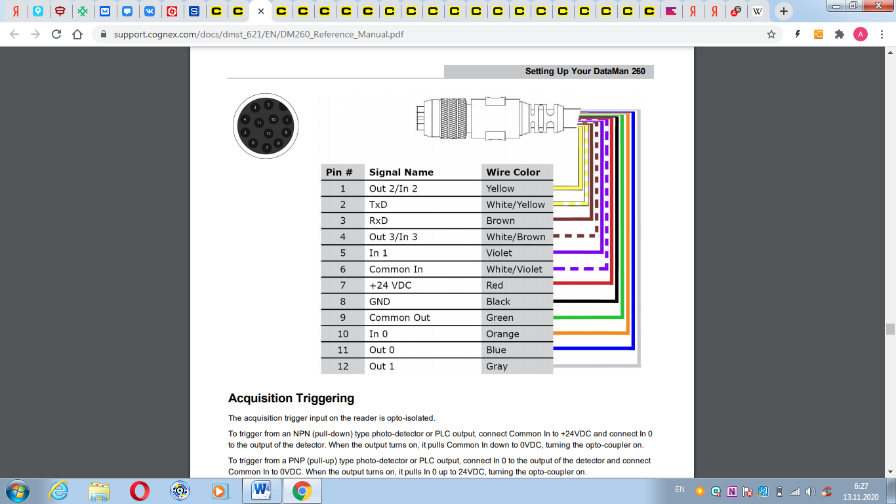

**Кабель Ethernet для DataMan 260**

Кабель Ethernet (CCB-84901-2001-05) обеспечивает подключение для сетевых коммуникаций. Он может быть подключен к одному или нескольким устройствам через сетевой коммутатор или маршрутизатор.

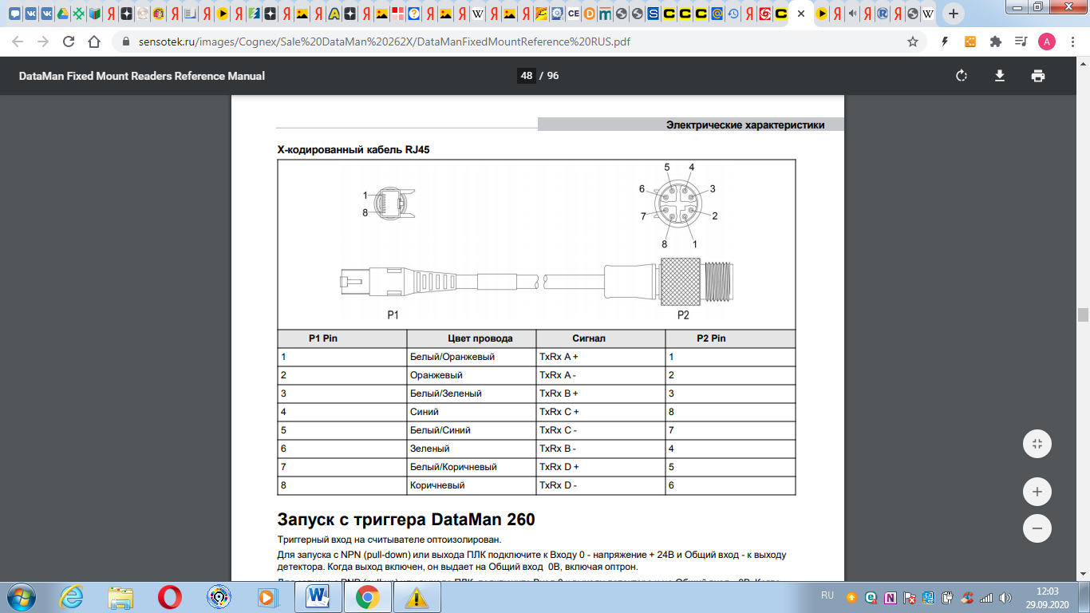

<https://sensotek.ru/images/Cognex/Sale%20DataMan%20262X/DataManFixedMountReference%20RUS.pdf> Стр 46-48

<https://support.cognex.com/docs/dmst_621/EN/DM260_Reference_Manual.pdf> Стр.31-34, 37,38, 10,12,13.

1. **Какие типы интерфейса поддерживает устройство для передачи данных, модули. Скорость передачи данных, ограничения, принцип передачи данных, количество подключённых устройств.**

**3.1 Коммуникационные модули**

DataMan 260 доступен со следующими опциями связи:

* 24 В постоянного тока Ethernet модель
* PoE (Power over Ethernet) модель Ethernet

**Интерфейсы Ethernet**

Считыватели DataMan 260 обеспечивают следующие интерфейсные модули:

* 24 VDC Ethernet Model/ RS-232: этот модуль имеет интерфейсы Ethernet и RS-232 и требует внешнего

питания 24 в (Non-PoE).

* PoE Ethernet Model/ RS-232: этот модуль имеет интерфейсы Ethernet и RS-232 и поддерживает питание через локальную сеть.

[**https://support.cognex.com/docs/dmst_621/EN/DM260_Reference_Manual.pdf**](https://support.cognex.com/docs/dmst_621/EN/DM260_Reference_Manual.pdf) **Cтр 11,12.**

**3.2 Количество подключённых устройств**

**Multi-порта для подключения**

Вы можете подключить несколько считывателей DataMan 260 к одному ПК (или другому устройству, оборудованному последовательным портом) с помощью многопортового соединения.

Многопортовое соединение создает последовательную цепочку считывателей. Каждый считыватель получает последовательные данные от предыдущего считывателя и передает их следующему считывателю. Когда считыватель передает данные, они проходят через каждый из считывателей в цепочке между ним и ПК.

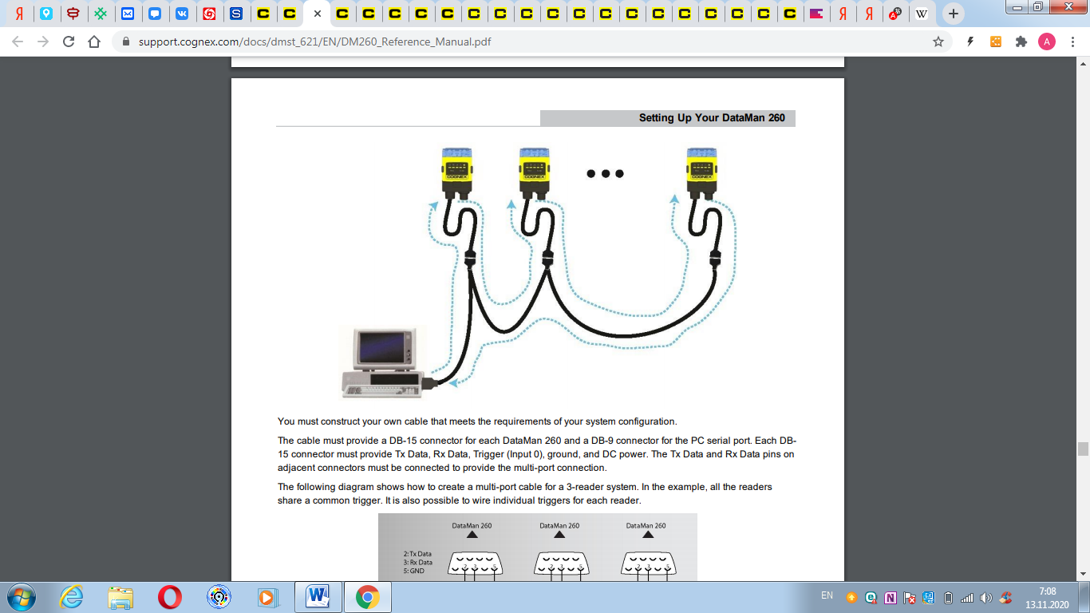

Вы должны построить свой собственный кабель, который соответствует требованиям конфигурации вашей системы.

Кабель должен обеспечивать разъем DB-15 для каждого DataMan 260 и разъем DB-9 для последовательного порта ПК. Каждый разъем DB15 должен обеспечивать данные Tx, данные Rx, триггер (вход 0), землю и питание постоянного тока. Данные TX и RX данные контакты на

соседние разъемы должны быть соединены, чтобы обеспечить мульти-порт подключения.

На следующей диаграмме показано, как создать многопортовый кабель для системы с 3 считывателями. В приведенном примере все читатели

общий триггер. Также можно подключить индивидуальные триггеры для каждого считывателя.

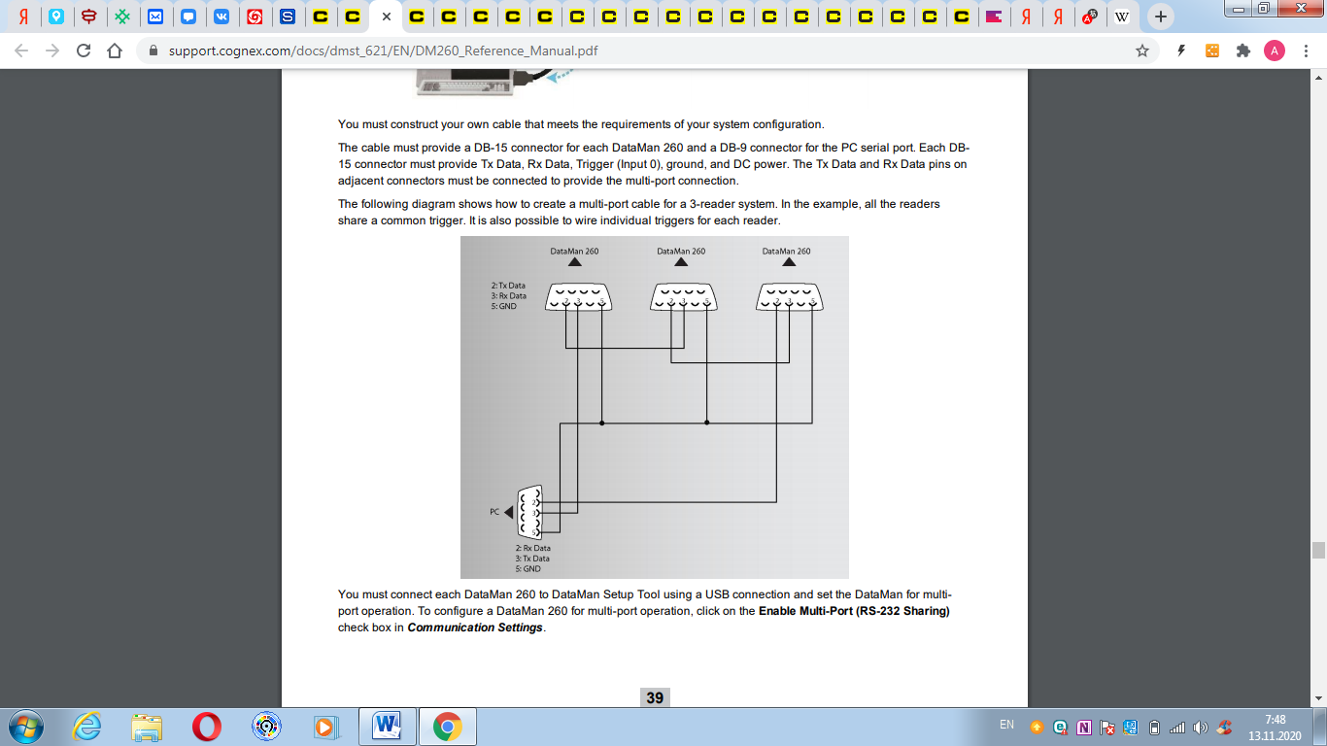

Вы должны подключить каждый DataMan 260 к инструменту настройки DataMan с помощью USB-соединения и настроить DataMan для многопортовой работы. Чтобы настроить DataMan 260 для работы с несколькими портами, нажмите кнопку включить общий доступ к нескольким портам (RS-232) установите флажок в настройках связи.

Когда несколько считывателей передают данные с помощью многопортового соединения, гарантированного заказа доставки не существует; результаты считывания могут поступать на ПК в любом порядке. Вы можете настроить каждый считыватель DataMan 260 в многопортовом соединении для добавления идентифицирующих данных к каждому результату считывания. Затем ваше приложение для ПК может определить, какой считыватель дал конкретный результат чтения.

Для этого установите флажок стандартное форматирование включено (для каждого используемого символа) в разделе форматирование данных

и введите текст в ведущее текстовое поле. (Вы также можете добавить завершающий текст, введя текст в поле завершающий текст.)

Вы можете получить наилучшие результаты при использовании многопортовых соединений, соблюдая следующие рекомендации по использованию при проектировании вашей системы:

* максимальная длина кабеля между любыми двумя считывателями DataMan 260 или между ПК и любым считывателем DataMan

должна быть не более 15 метров.

* нет фиксированного ограничения на количество считывателей DataMan 260, которые можно подключить к одному компьютеру. Каждый считыватель

вводит задержку около 100 мс при повторной передаче полученных последовательных данных. Если у вас есть 5 читателей, это означает, что

что будет задержка в 400 мс между тем, как первый считыватель в цепочке передает данные, и ПК получает их.

* каждый считыватель DataMan 260 должен получать аппаратный триггерный сигнал на своей входной линии 0. Вы можете подключить входные порты

к общему сигналу триггера или предоставить индивидуальные триггеры для каждого считывателя.

* каждый считыватель DataMan 260 должен быть индивидуально настроен для работы с несколькими портами, и вы должны выполнить эту конфигурацию с помощью USB-соединения.
* если какой-либо считыватель в многопортовой цепочке теряет питание или отключается, то никакие данные от любого другого считывателя не поступают.
* если DataMan 260 передает свой собственный результат считывания, он будет буферизировать любые данные, полученные от другого считывателя, пока не завершит свою собственную передачу данных. Если DataMan 260 передает данные другого считывателя, он будет буферизировать свои собственные данные, если он получает сигнал запуска во время обработки данных другого считывателя.
* если вы используете один источник питания для нескольких считывателей, убедитесь, что этот источник питания обеспечивает достаточную мощность для всех считывателей.

**Подключение через DMA-EZCCM-001**

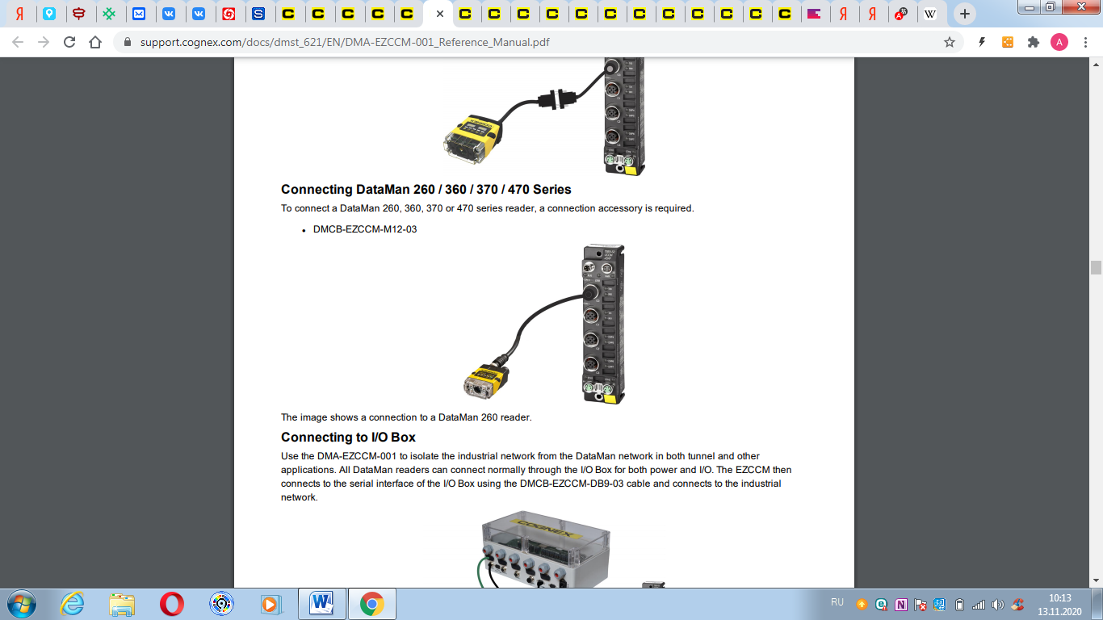

На каждый такой модуль можно подсоединить 4 сканера штрихкод считывания.

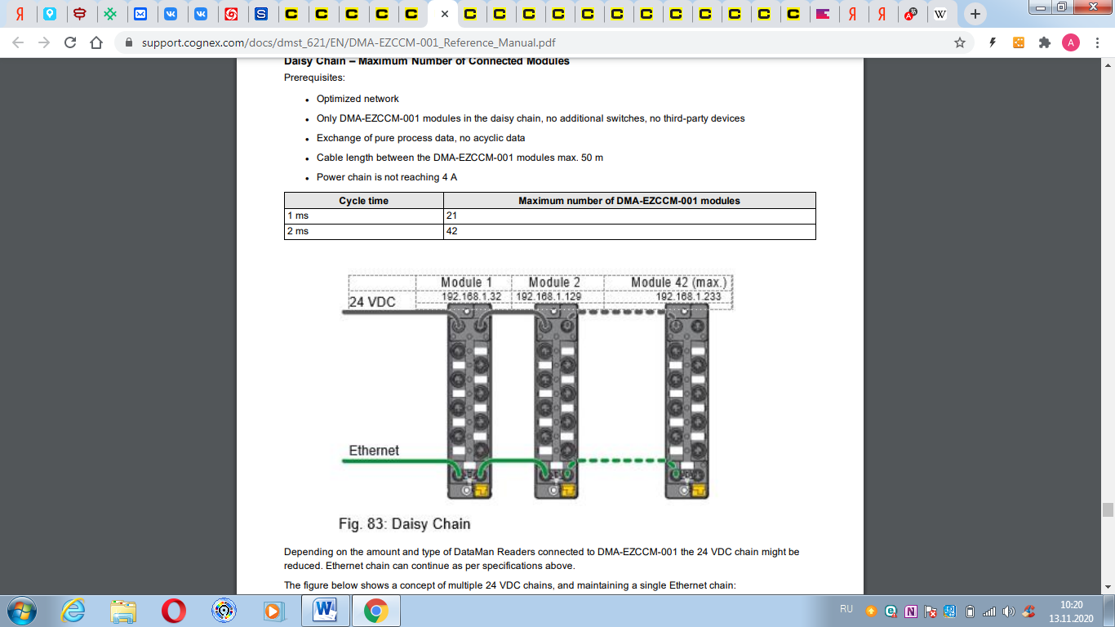

В зависимости от цикла времени обработки можно объединить 21 такой модуль или 42.

<https://support.cognex.com/docs/dmst_621/EN/DM260_Reference_Manual.pdf> Стр.38-40

<https://support.cognex.com/docs/dmst_621/EN/DMA-EZCCM-001_Reference_Manual.pdf> Стр. 20, 44.

**3.2 Принцип передачи данных**

Передача данных побитная и рассмотрим на примере объектную модель системы чтения (Reader System), и такие атрибуты как SoftEvents, последовательность приобретения (Acquisition Sequence ), последовательность декодирования / Результата (Decode / Result Sequence), их принцип действия.

**Объектная модель**

Объект ID Reader - это класс объектов, специфичный для поставщика. Это означает, что он не является частью общей (публичной)

архитектуры CIP, а является ее расширением. Это пользовательский объект, который компания добавила к архитектуре сетей Ethernet/IP на

Устройство DataMan. Все данные и функциональные возможности этой объектной модели доступны в программе чтения DataMan. Это включает в

себя запуск, состояние, события, ошибки и данные о результатах.

Объект ID Reader идентифицируется кодом класса конкретного поставщика:

Код класса объекта DataMan ID Reader: 0x79

Объекты состоят из атрибутов (данных) и служб (функциональных возможностей). Они могут быть определены на уровне класса (общий для

всех экземпляров класса) или на уровне экземпляра (уникальный для отдельного экземпляра). Спецификация CIP определяет общие

атрибуты и службы, которые применяются ко всем объектам (часто они являются необязательными). Поставщики также могут определять свои собственные атрибуты и услуги для своих классов поставщиков.

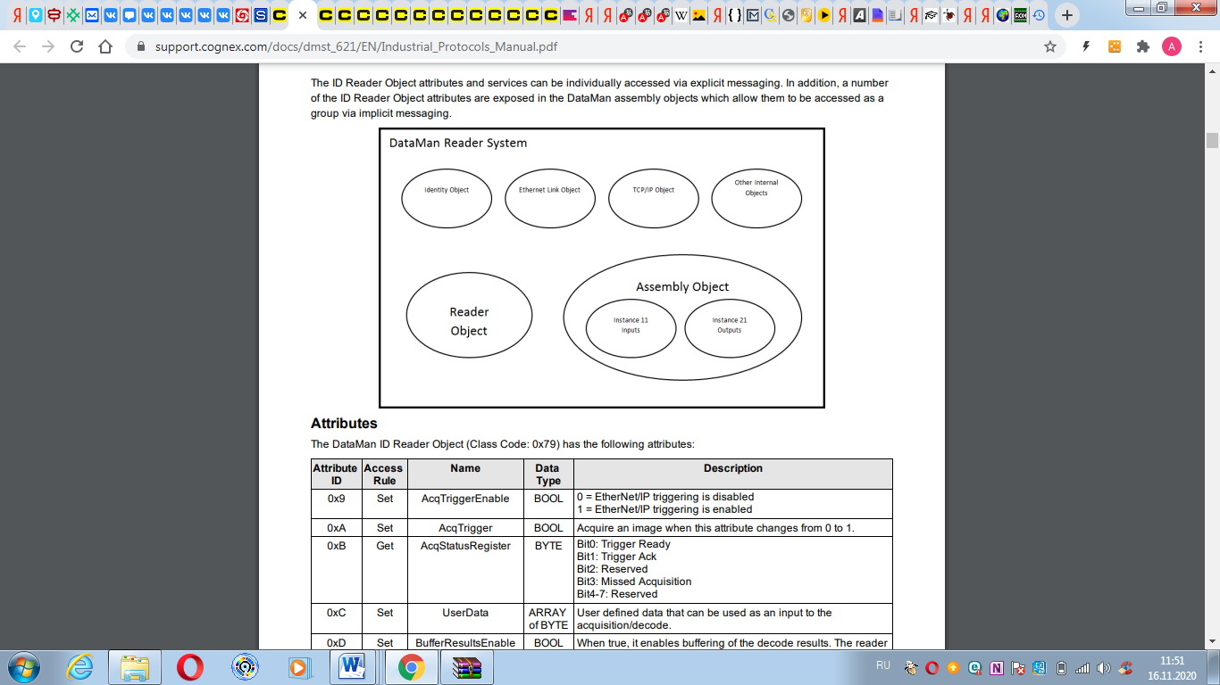

Атрибуты

Объект DataMan ID Reader (код класса: 0x79) имеет следующие атрибуты:

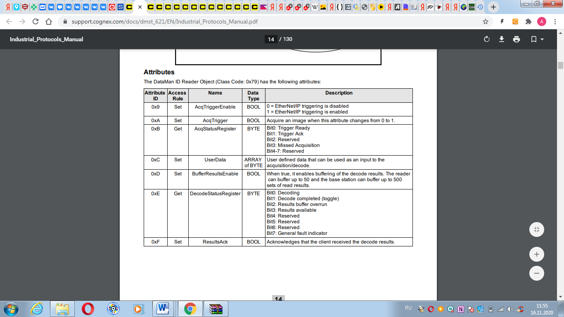

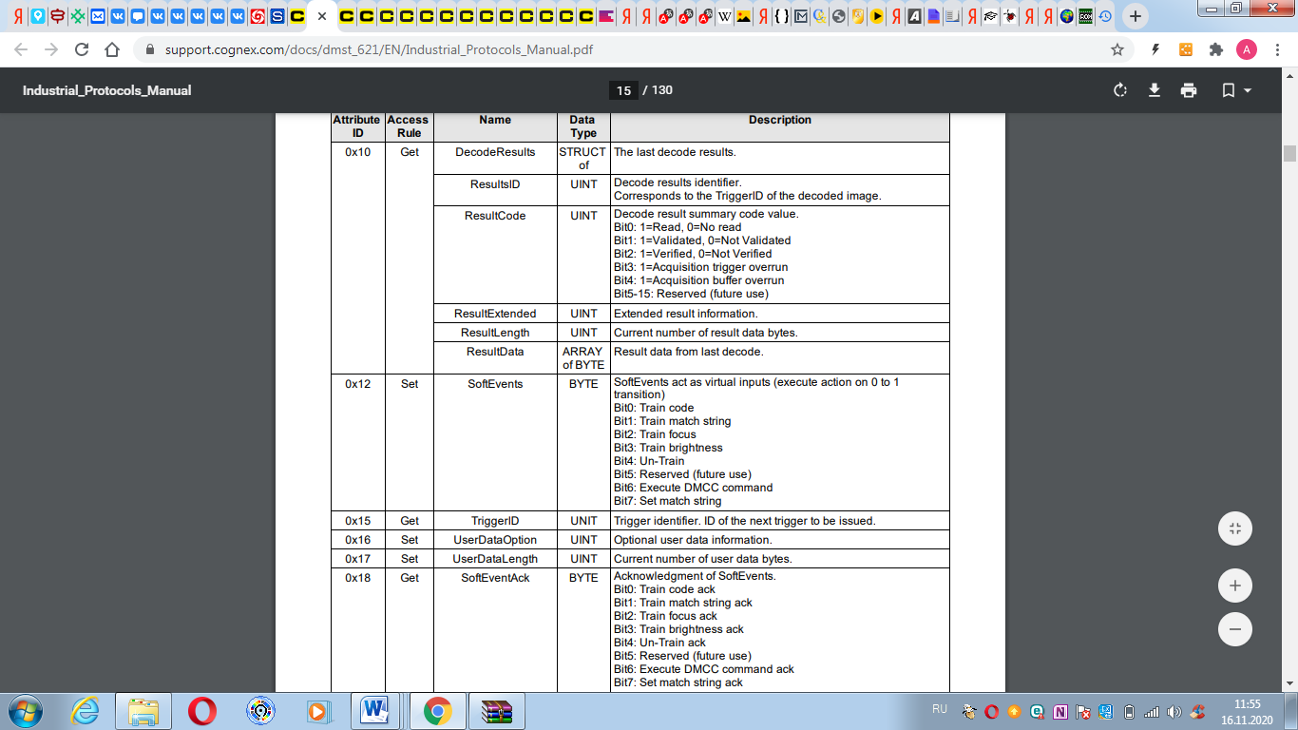

**SoftEvents**

Программные события действуют как “виртуальные” входы. Когда значение SoftEvent изменяется от 0 до 1, выполняется действие, связанное с этим событием.

Когда это будет сделано, соответствующий бит SoftEventAck изменится с 1 на 0, чтобы отметить завершение.

SoftEvent и SoftEventAck образуют логическое рукопожатие. После изменения SoftEventAck на 1 исходный SoftEvent

возвращается к 0. Когда это происходит, SoftEventAck автоматически возвращается к 0.

Действия softevent “ExecuteDMCC” и “SetMatchString” требуют предоставления пользователем данных. Эти данные должны быть записаны в область UserData и UserDataLength входной сборки перед вызовом SoftEvent. Поскольку оба этих программных события зависят от UserData, одновременно может быть вызван только один из них.

**Последовательность Приобретения (Acquisition Sequence)**

DataMan может быть вызван для получения изображений несколькими способами. Это может быть сделано либо неявно через объект Assembly, либо явно через объект ID Reader. При использовании явного обмена сообщениями вы можете либо:

* получить доступ к службе Acquire за один шаг, или
* непосредственно манипулировать атрибутами объекта ID Reader (AcqTrigger и AcqStatusRegister), или
* использовать команды DMCC.

Атрибуты считывателя идентификаторов обсуждаются в этом разделе. Эти же значения также могут быть доступны через сборку объектов. При запуске атрибут AcqTriggerEnable имеет значение False. Установите для атрибута значение True, чтобы включить запуск. Когда устройство готово принять триггеры, бит готовности триггера в регистре AcqStatusRegister устанавливается в True.

Хотя бит AcqStatusRegister “Trigger Ready” имеет значение True, каждый раз, когда объект ID Reader видит изменение атрибута

AcqTrigger с 0 на 1, он инициирует получение изображения. При установке бита готовности триггера в значение True через объекты сборки

убедитесь, что атрибут удерживается в новом состоянии до тех пор, пока это же значение состояния не будет замечено в бите Ack триггера объекта сборки.

AcqStatusRegister (это необходимое рукопожатие, чтобы гарантировать, что изменение будет замечено объектом ID Reader).

Во время сбора данных бит готовности триггера в регистре AcqStatusRegister очищается, а бит сбора устанавливается в значение True.

Когда приобретение завершено, приобретающий бит очищается. Бит готовности триггера снова устанавливается в значение True, как только

устройство готово начать новый сбор изображения.

Если буферизация результатов включена, устройство будет позволять перекрывать операции сбора и декодирования данных. Триггер готовности устанавливается высокий уровень после завершения сбора данных, но в то время как декодирование все еще находится в процессе. Это может быть использовано для достижения более высокой общей скорости срабатывания.

Если буферизация результатов не включена, бит готовности триггера будет оставаться низким до тех пор, пока не завершатся операции сбора и декодирования.

В некоторых случаях вы можете отменить прием, очистив триггерный сигнал до завершения операции считывания. Это позволяет отменить чтение в презентации и ручном режиме, если в поле зрения нет кода. Чтобы убедиться, что чтение является не отменяйте непреднамеренно, убедитесь, что ПЛК удерживает триггерный сигнал истинным до тех пор, пока оба триггера не будут отменены.

ResultsAvailable - это True (или DecodeComplete переключает состояние).

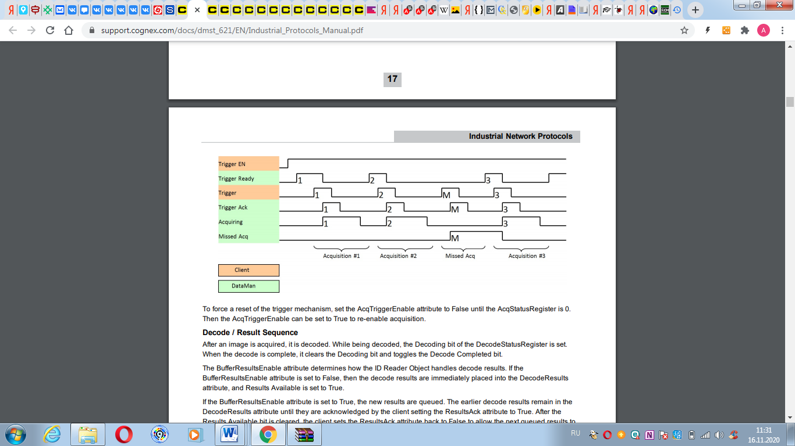

Чтобы принудительно сбросить триггерный механизм, установите атрибут AcqTriggerEnable в значение False до тех пор, пока AcqStatusRegister не станет равным 0.

Затем AcqTriggerEnable можно установить в значение True, чтобы повторно включить сбор данных.

**Последовательность Декодирования / Результата**

После того, как изображение получено, оно декодируется. Во время декодирования устанавливается бит декодирования регистра DecodeStatusRegister.

Когда декодирование завершено, он очищает бит декодирования и переключает бит завершения декодирования.

Атрибут BufferResultsEnable определяет, как объект ID Reader обрабатывает результаты декодирования. Если Атрибут BufferResultsEnable имеет значение False, затем результаты декодирования немедленно помещаются в

атрибут DecodeResults, а доступные результаты-в значение True.

Если атрибут BufferResultsEnable имеет значение True, новые результаты помещаются в очередь. Более ранние результаты декодирования остаются в

атрибуте DecodeResults до тех пор, пока они не будут подтверждены клиентом, установившим атрибут ResultsAck в значение True. После очистки

бита Results Available клиент возвращает атрибуту ResultsAck значение False, чтобы разрешить следующие результаты в очереди

быть помещенным в атрибут DecodeResults. Это необходимое рукопожатие для того чтобы гарантировать что клиент читателя DataMan (ПЛК) получает результаты.

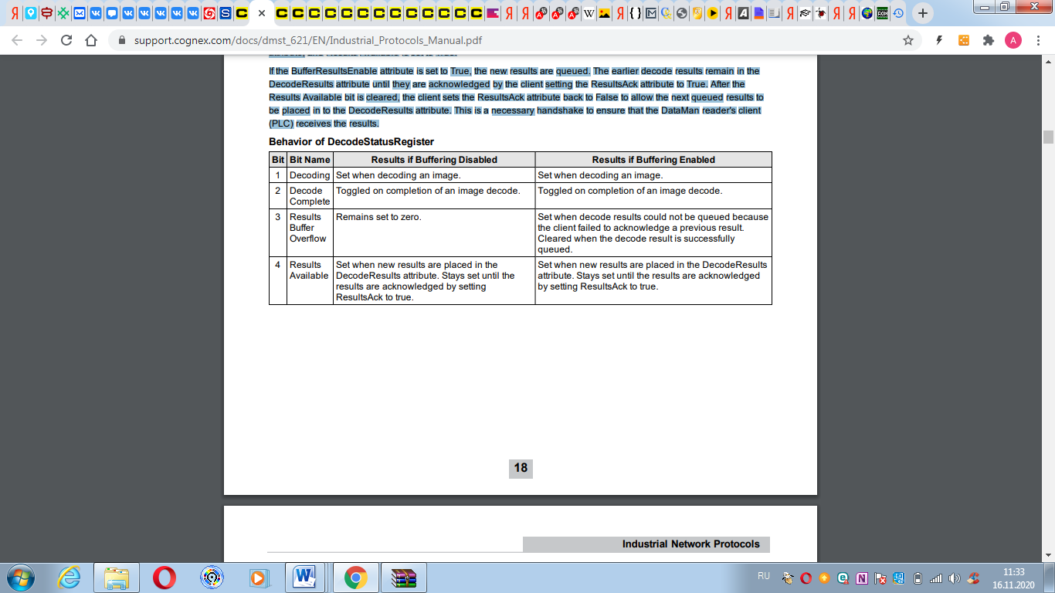

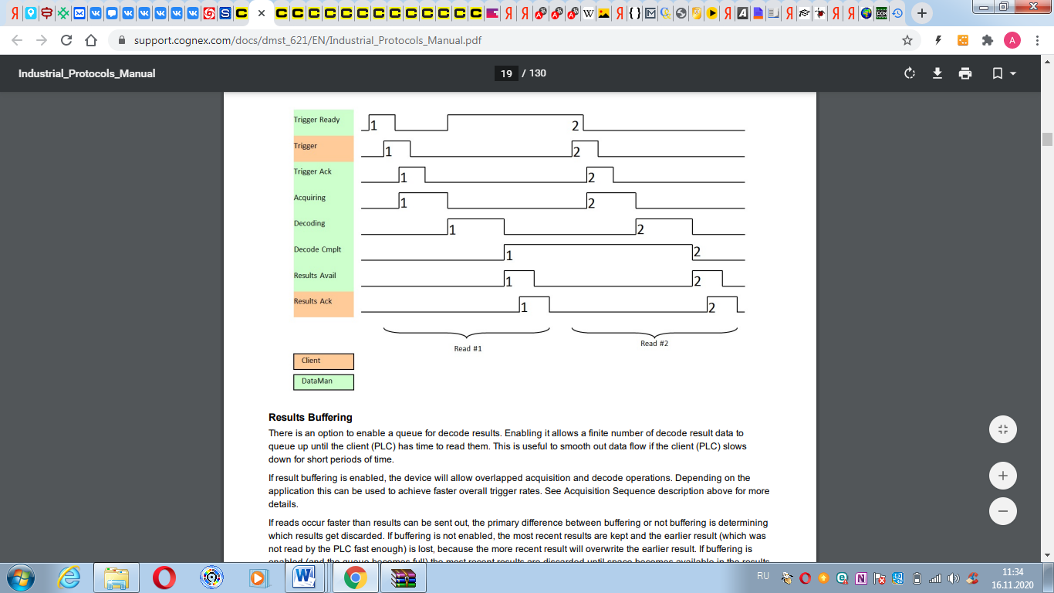

[**https://support.cognex.com/docs/dmst_621/EN/Industrial_Protocols_Manual.pdf**](https://support.cognex.com/docs/dmst_621/EN/Industrial_Protocols_Manual.pdf) **Стр. 13-18.**

**3.4** Скорость передачи данных - это скорость света, а скорость обработки изображений - максимум 45 элеметов в секунду с частотой захвата 60 раз в секунду.

**3.5** **Ограничения**

* "Нет буферизации изображений» и «запись» поддерживаются для любого считывателя, который является частью группы.
* Вызов режима представления не поддерживается.
* Master-Slave работает только в том случае, если и Master и, Slave используют специфические разрешенные комбинации режимов запуска. Они следующие:
* Self / Self
* Single / Burst, Single / Single, Burst / Burst, Burst / Single
* Ручное / Непрерывное, Ручное / Ручное, Непрерывное / Непрерывное, Непрерывное / Ручное

Не нашёл в мануалах, где это находится и на какой странице

1. **4.1 Протоколы.**

Сканеры DataMan поддерживают набор промышленных Ethernet протоколов Cognex Connect™, таких как Ethernet/IP, PROFINET, Modbus TCP и MC Protocol для удобного взаимодействия с заводской сетью.

▪ Ethernet/IP

▪ PROFINET

▪ SLMP (Комплексный протокол сообщений)

▪ Modbus TCP

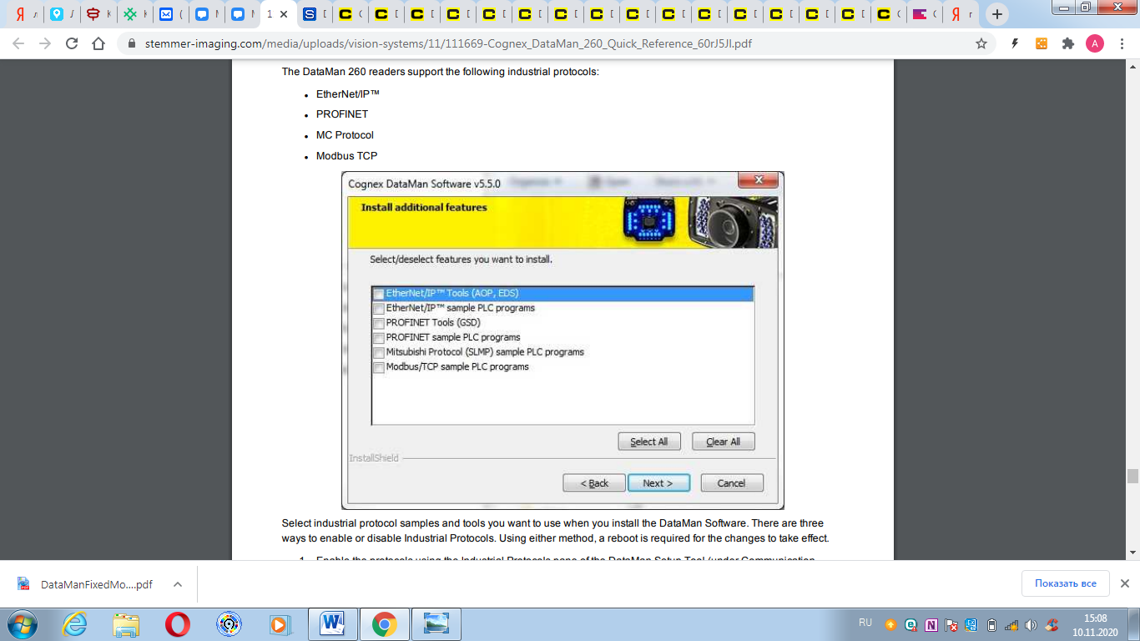

Выберите образцы промышленных протоколов и инструменты, которые вы хотите использовать при установке программного обеспечения DataMan.

<https://www.stemmer-imaging.com/media/uploads/vision-systems/11/111669-Cognex_DataMan_260_Quick_Reference_60rJ5Jl.pdf> Стр.35

**2. Адрес устройства (IP)**

Все считыватели Cognex поставляются с включённым DHCP (протокол динамической конфигурации хоста). Это означает, что считыватель будет прослушиватьDHCP-сервер, чтобы назначить ему IP-адрес. Если в локальной сети нет DHCP-сервера, считыватель отключит время и присвоит себе локальный IP-адрес канала в диапазоне 169.254.xxx.xxx.

Если у вас есть считыватель, напрямую подключённый к порту LAN вашего компьютера, и вы отключили любые другие сетевые адаптеры, вы можете настроить свою локальную сеть на DHCP, чтобы она также получила локальный IP-адрес Link. Тогда считыватель и компьютер будут в одной сети, что позволит вам подключиться считывателю и изменить его сетевые настройки на желаемый статический IP-адрес. Это удобная уловка, если программа чтения не отображается на вкладке «Обслуживание устройства чтения»

<http://help.cognex.com/Content/KB_Topics/DataMan/Comm_Network/4179.htm>

**3. Формат команды.**

Команды управления DataMan (DMCC) - это метод настройки и управления считывателем DataMan с COM-порта или через Ethernet-соединение, либо напрямую, либо программно через пользовательское приложение.

Все команды DMCC формируются из потока печатаемых символов ASCII со следующим синтаксисом: command-header command [arguments] footer

Например: ||>trigger on\CR\LF

**Синтаксис Заголовка Команды**

||контрольная сумма:command-id>

0: контрольная сумма отсутствует (по умолчанию)

1: последний байт до нижнего колонтитула исключающее ИЛИ байтов

команды-идентификатор целочисленная последовательность команд, которая может быть возвращена в подтверждение.

Все параметры представляют собой текст ASCII, разделенный двоеточием. Заголовка без заголовка-блок будет использовать заголовок по умолчанию.

Команда представляет собой строку ASCII-типа, за которой, возможно, следуют данные. Все имена команд и данные открытых параметров не чувствительны к регистру. В блоке верхнего и нижнего колонтитулов может быть выдана только одна команда. Команды, параметры и аргументы разделяются пробелом.

**Команды**

Короткие имена, указывающие на действие. Обычно используется команда GET или SET, за которой следуют параметр и значение.

Параметры

Короткие имена, указывающие настройку устройства. Имена параметров организованы с помощью группы похожих команд с одной уровень структурной организации, разделенный точкой ('.').

1. **Формат строки**

Строка: текстовая строка ASCII, заключенная в кавычки (“).Содержимое строки передается функции для перевода строки в окончательный формат. Следующие символы должны быть экранированы обратной косой чертой: quote (\”), backslash (\\), pipe (\|), tab (\t), CR(\r), LF (\n).

<https://support.cognex.com/docs/dmst_621/EN/CommunicationsAndProgramming.pdf> Стр. 18,19

1. **Схема подключения: контроллер, триггер, блок питания, компьютер.**

**Запуск с триггера DataMan 260**

Триггерный вход на считывателе оптоизолирован. Для запуска с NPN (pull-down) или выхода ПЛК подключите к Входу 0 - напряжение + 24В и Общий вход - к выходу детектора. Когда выход включен, он выдает на Общий вход 0В, включая оптрон. Для запуска с PNP (pull-up) или выхода ПЛК, подключите Вход 0 к выходу детектора и на Общий вход - 0В. Когда выход включен, он выдает напряжение в диапазоне от 0 до 24 В, включая оптрон.

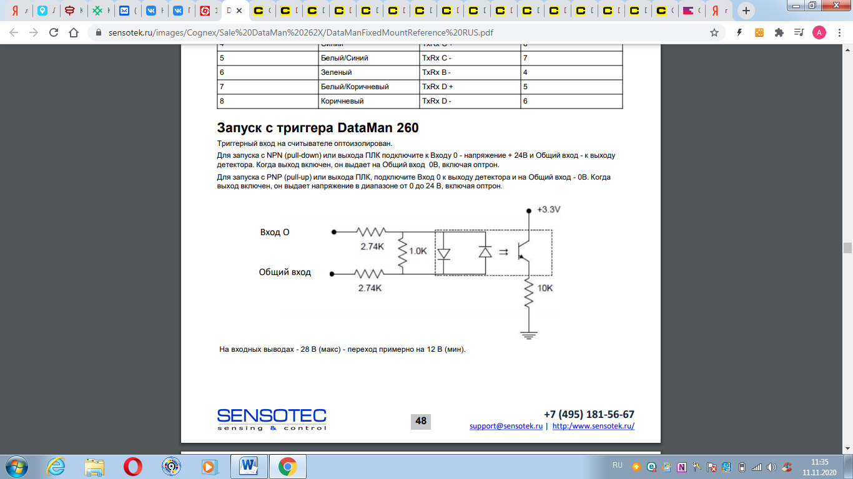

На входных выводах - 28 В (макс) - переход примерно на 12 В (мин).

**Высокоскоростные выходы DataMan 260**

Высокоскоростные выходы могут быть как для NPN , так для PNP типов

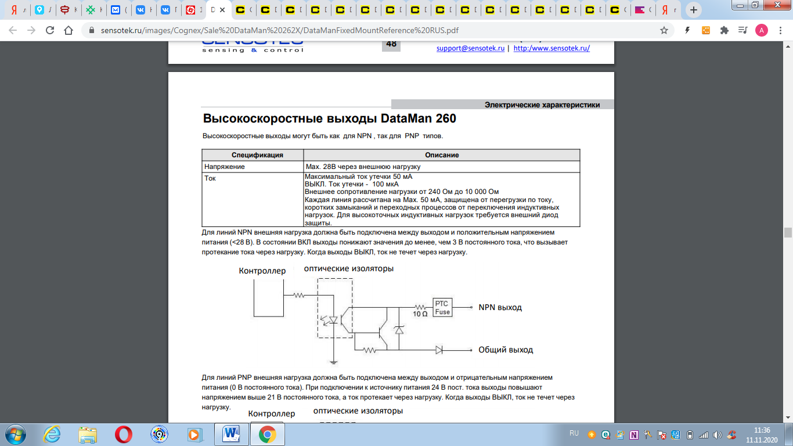

Для линий NPN внешняя нагрузка должна быть подключена между выходом и положительным напряжением

питания (<28 В). В состоянии ВКЛ выходы понижают значения до менее, чем 3 В постоянного тока, что вызывает

протекание тока через нагрузку. Когда выходы ВЫКЛ, ток не течет через нагрузку.



Для линий PNP внешняя нагрузка должна быть подключена между выходом и отрицательным напряжением питания (0 В постоянного тока). При подключении к источнику питания 24 В пост. тока выходы повышают напряжением выше 21 В постоянного тока, а ток протекает через нагрузку. Когда выходы ВЫКЛ, ток не течет через нагрузку

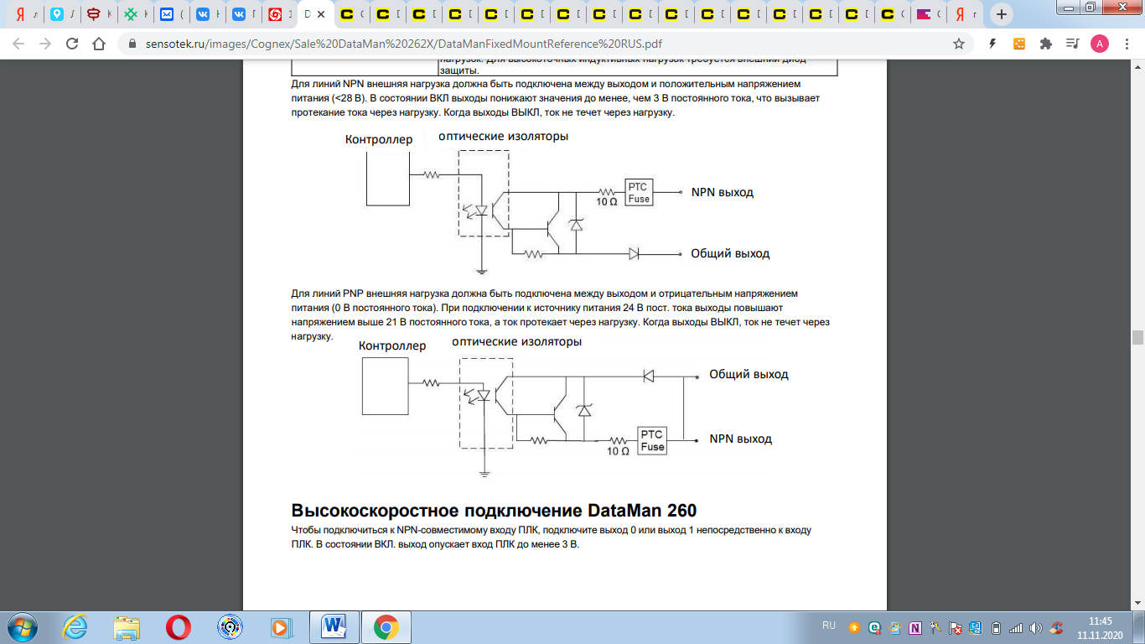

**Высокоскоростное подключение DataMan 260**

Чтобы подключиться к NPN-совместимому входу программируемо логическому контроллеру (ПЛК), подключите выход 0 или выход 1 непосредственно к входу ПЛК. В состоянии ВКЛ. выход опускает вход ПЛК до менее 3 В.

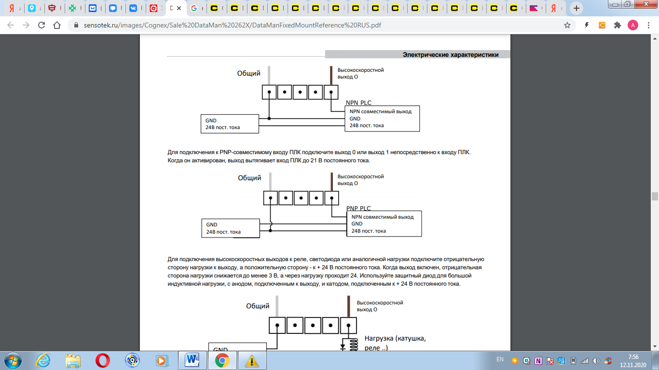

Для подключения к PNP-совместимому входу программируемо логическому контроллеру (ПЛК) подключите выход 0 или выход 1 непосредственно к входу ПЛК. Когда он активирован, выход вытягивает вход ПЛК до 21 В постоянного тока.

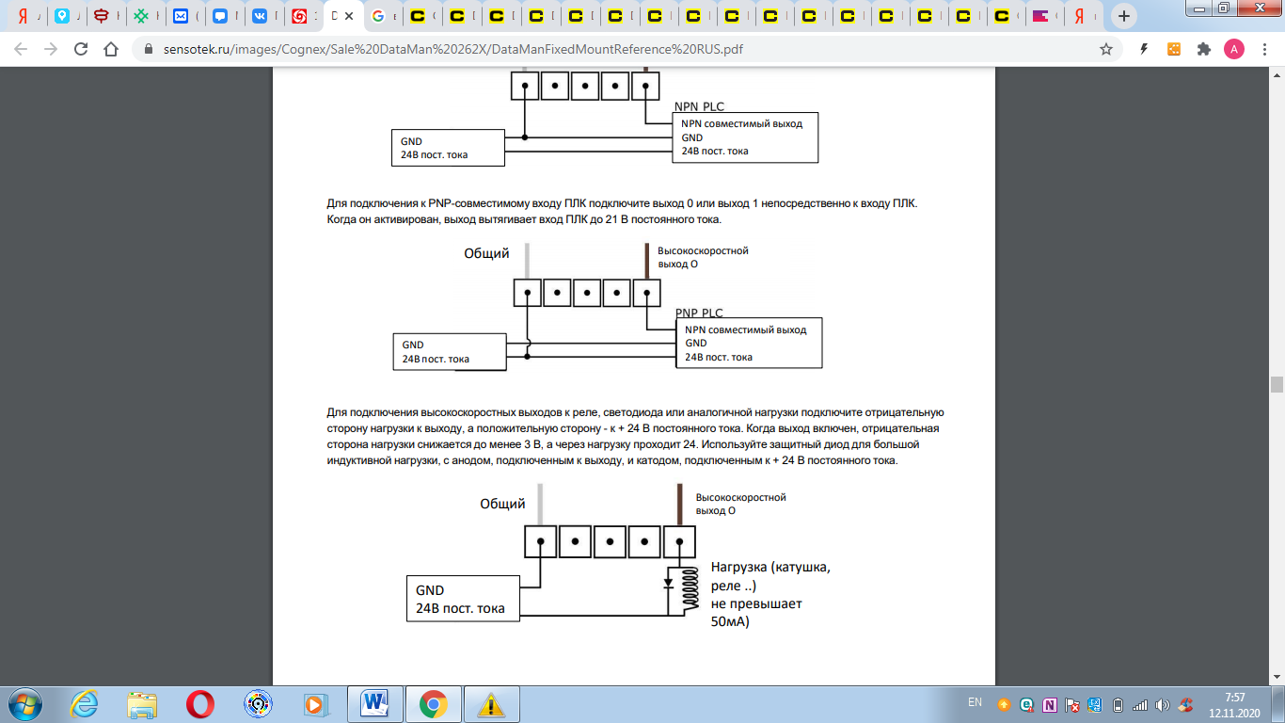

Для подключения высокоскоростных выходов к реле, светодиода или аналогичной нагрузки подключите отрицательную сторону нагрузки к выходу, а положительную сторону - к + 24 В постоянного тока. Когда выход включен, отрицательная сторона нагрузки снижается до менее 3 В, а через нагрузку проходит 24. Используйте защитный диод для большой индуктивной нагрузки, с анодом, подключенным к выходу, и катодом, подключенным к + 24 В постоянного тока.

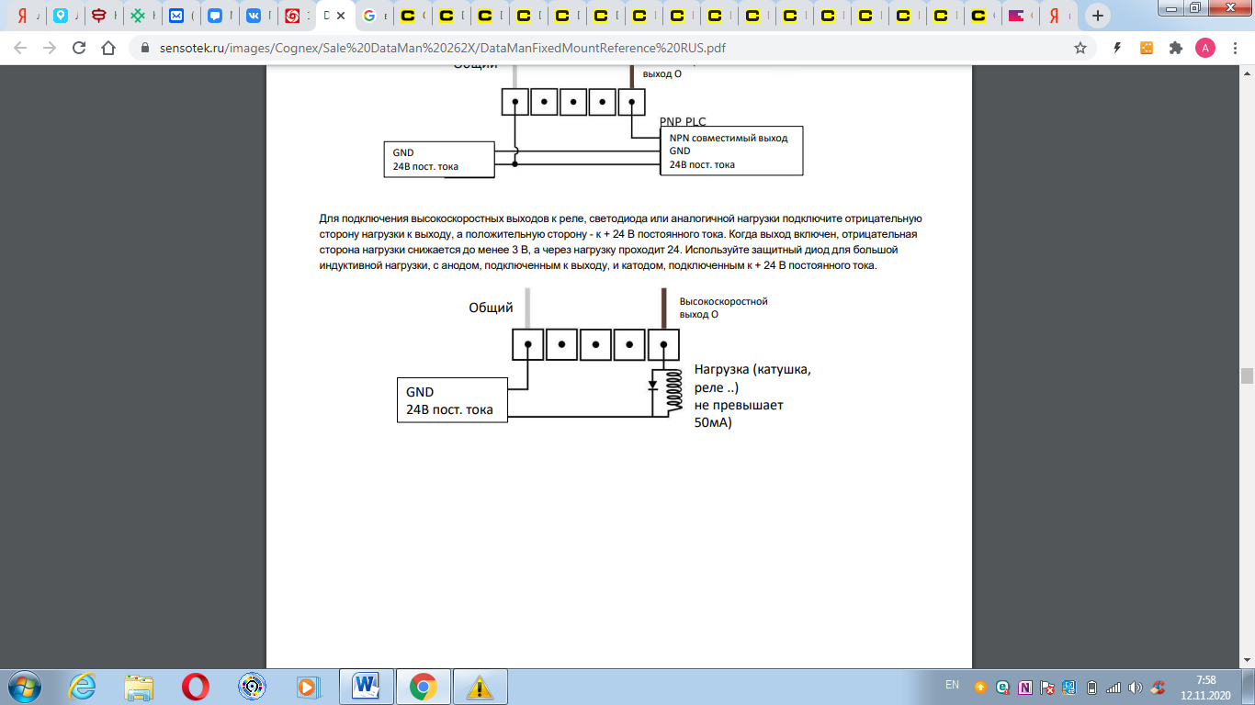

<https://sensotek.ru/images/Cognex/Sale%20DataMan%20262X/DataManFixedMountReference%20RUS.pdf> Стр.48-50.

**Подключение устройства чтения данных с фиксированным креплением к сети.**

Подавайте питание на считыватель с помощью инжектора Power over Ethernet (PoE) (считыватели серии DataMan 260) или Кабель отключения питания и ввода-вывода (CCB-PWRIO-xx). Cognex рекомендует следующую последовательность подключения в случае использования инжектора PoE:

1. Подключите инжектор PoE к сети Ethernet (оба конца патч-кабеля).

2. Подсоедините шнур питания (AC 230V/110V) к инжектору PoE.

3. Подключите считыватель к инжектору PoE.

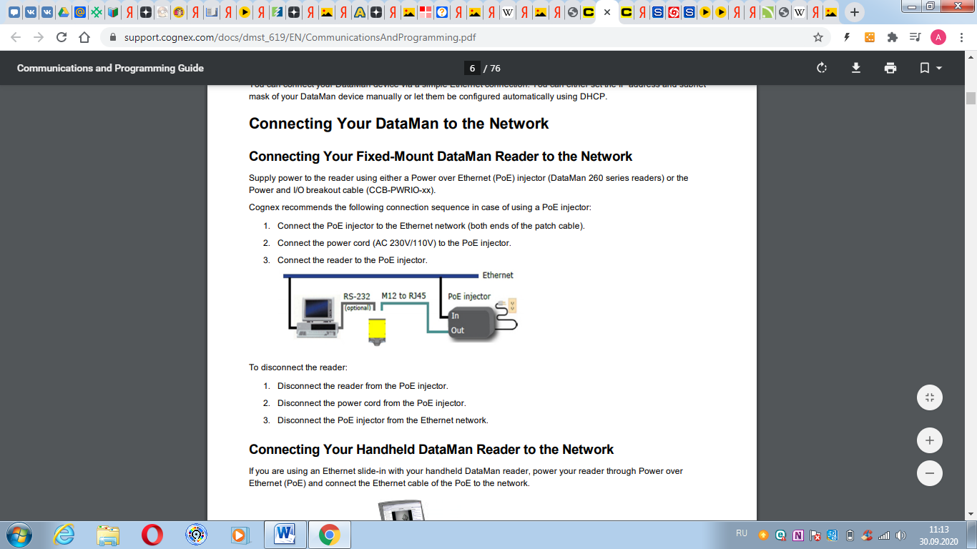

**Подключение портативного считывателя данных к сети**

Если вы используете слайд-вход Ethernet с портативным считывателем DataMan, включите его через Power over Ethernet (PoE) и подключите кабель Ethernet PoE к сети.

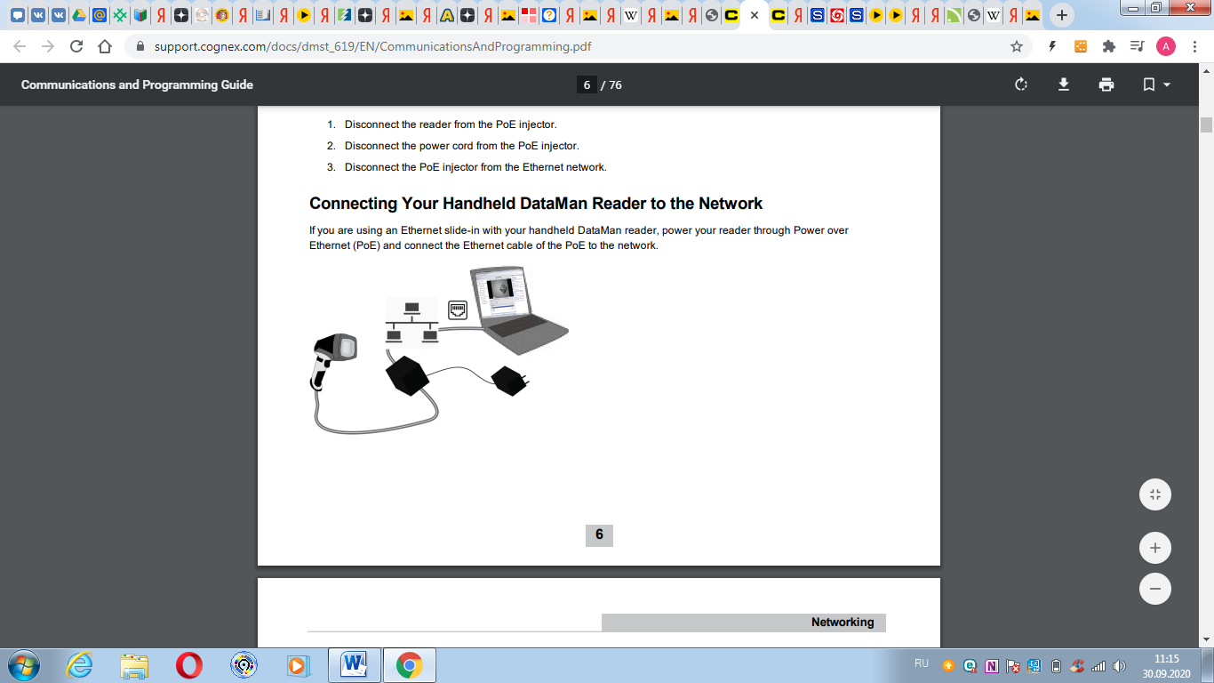

Если вы используете последовательный слайд-вход с портативным считывателем DataMan, подключите последовательный кабель к компьютеру и включите его. считыватель через внешний источник питания и подключите ваш компьютер к сети.

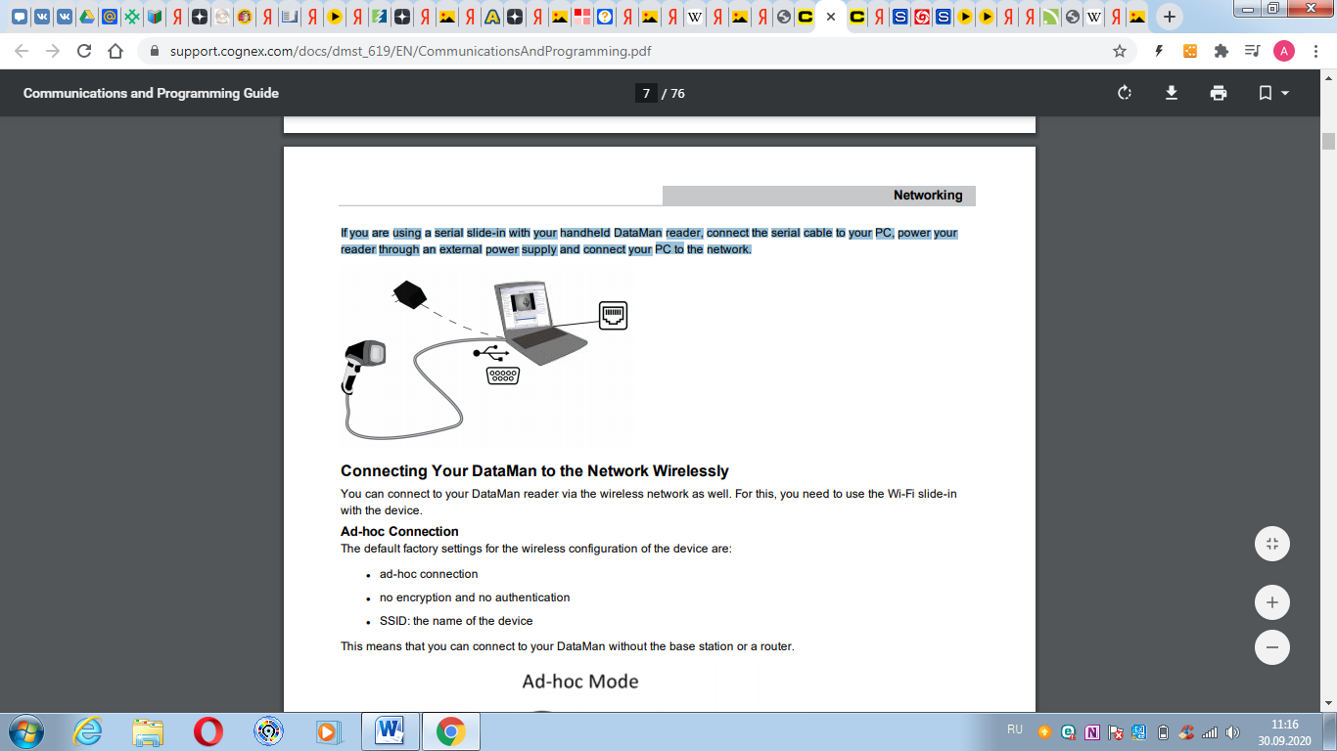

**Беспроводное подключение вашего Датамена к сети**.

Вы также можете подключиться к считывателю DataMan через беспроводную сеть. Для этого вам нужно воспользоваться Wi-Fi slide-in с устройством.

**Специальной связи**

Заводские настройки по умолчанию для беспроводной конфигурации устройства следующие:

1. специальной связи,

2. отсутствие шифрования и аутентификации,

3. SSID: имя устройства.

Это означает, что вы можете подключиться к своему Датамену без базовой станции или маршрутизатора.

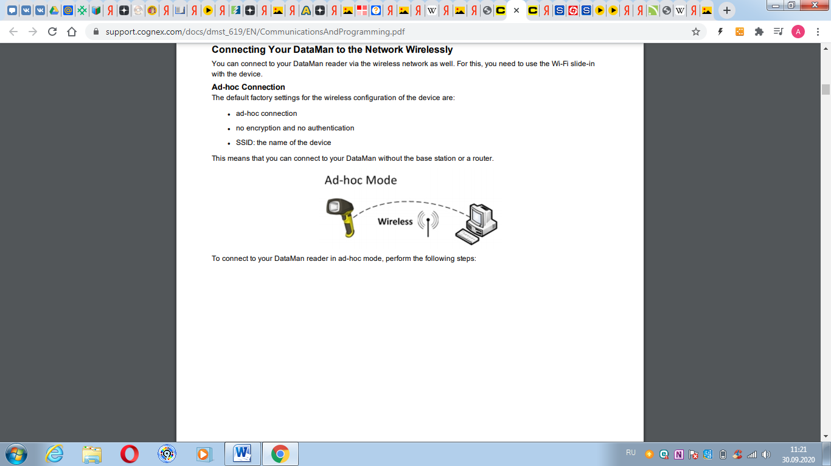

Чтобы подключиться к устройству чтения DataMan в режиме ad-hoc, выполните следующие действия:

1. Убедитесь, что устройство DataMan (re)настроено на заводские настройки.
2. Найдите устройство DataMan среди доступных подключений wi-fi и подключитесь к нему.

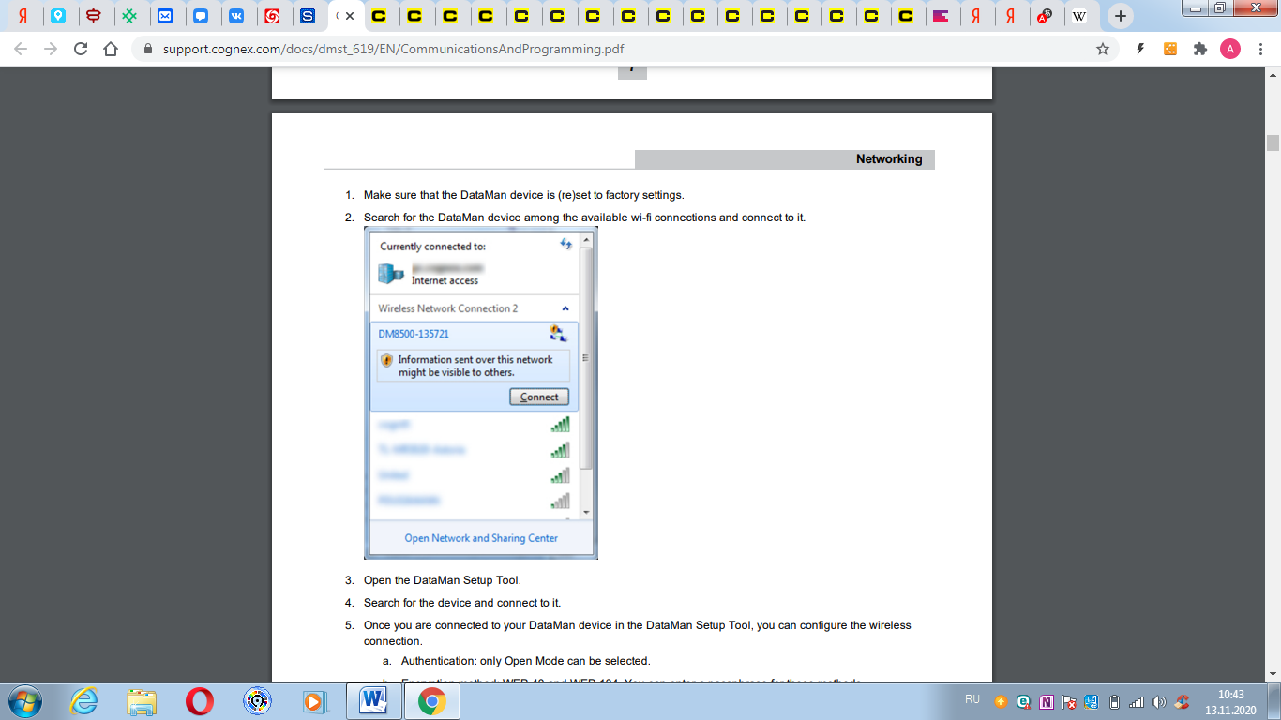

3. откройте инструмент настройки DataMan.

4. найдите устройство и подключитесь к нему.

5. После подключения к устройству DataMan в инструменте настройки DataMan можно настроить беспроводное

соединение.

а. аутентификация: можно выбрать только открытый режим.

b. метод шифрования: WEP-40 и WEP-104. Вы можете ввести кодовую фразу для этих методов

**Режим инфраструктуры**

Вы также можете установить режим беспроводной инфраструктуры в инструменте настройки DataMan.

1. Подключается к устройству в программа DataMan.

2. На вкладке Wi-Fi настроек связи выберите режим инфраструктуры в поле со списком Тип сети.

Если имя SSID совпадает с именем устройства, появляется предупреждение, так как это приводит к неправильной конфигурации устройства.

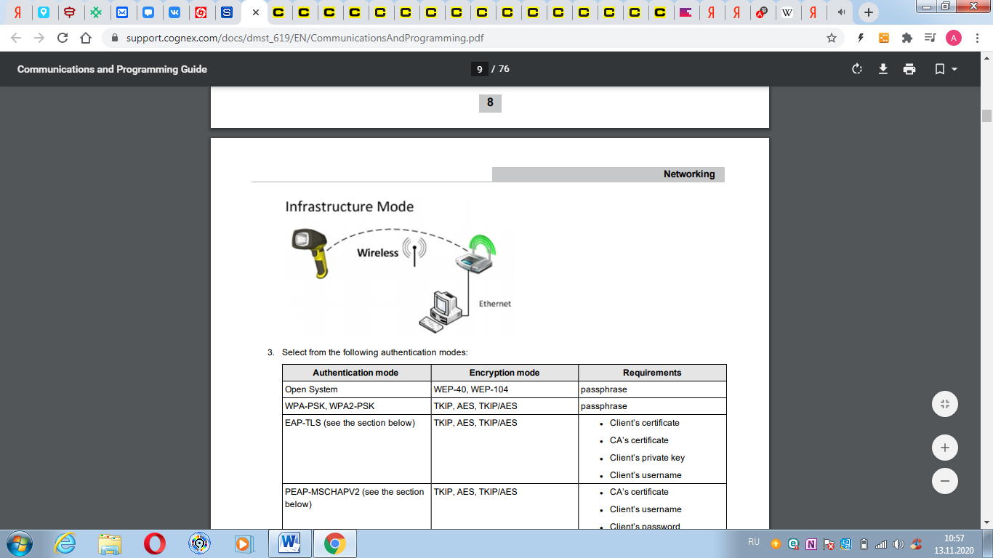

1. Выберите один из следующих режимов аутентификации:

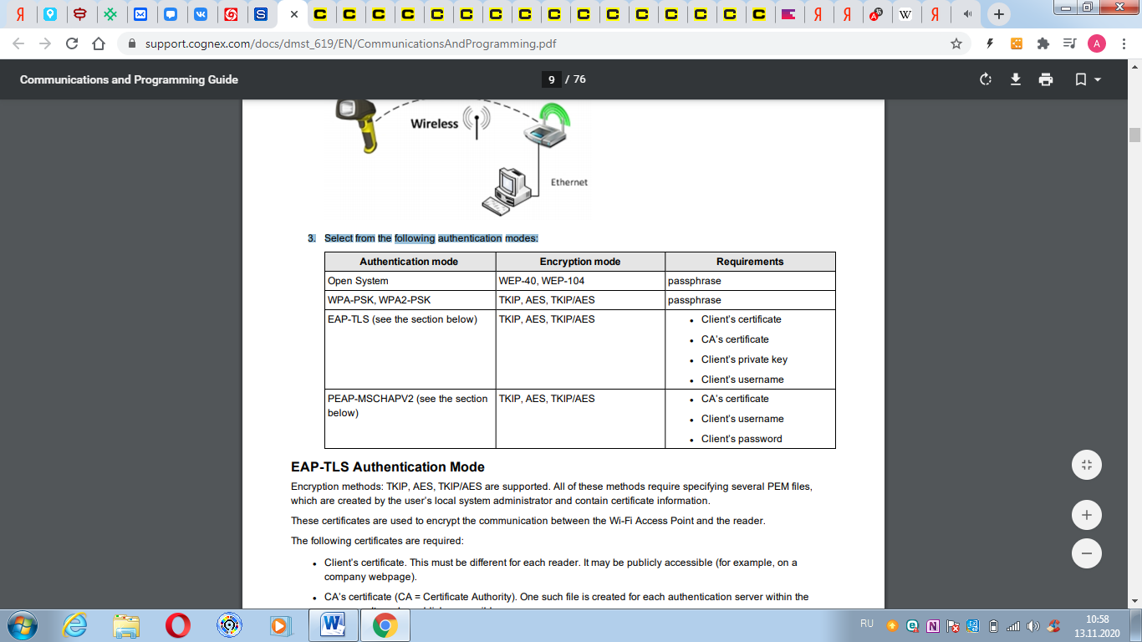

<https://support.cognex.com/docs/dmst_619/EN/CommunicationsAndProgramming.pdf> Стр. 6-9